Tugas 2 Fisika Komputasi

Moch. Alldho Candra Ramadhan (1227030020)

Penyelesaian soal dengan pemrograman

Analisis Tujuan Modul:

* Menyelesaikan masalah fisika menggunakan Python: Python dipilih sebagai bahasa pemrograman yang digunakan untuk memecahkan persoalan fisika secara komputasional. Ini mencakup kemampuan melakukan perhitungan, simulasi, dan pemodelan fisika dengan kode yang sederhana namun efektif.
* Visualisasi data menggunakan Python: Selain memecahkan masalah, modul ini juga berfokus pada visualisasi hasil dalam bentuk grafik. Ini membantu dalam memahami hasil perhitungan fisika melalui representasi grafis yang mudah dipahami, seperti grafik gerak parabola.

Analisis Soal 1:

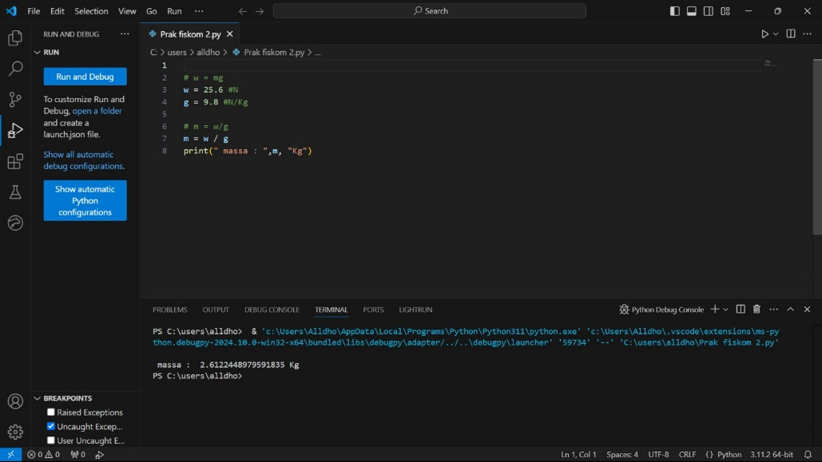

Soal no 1 sesuai modul

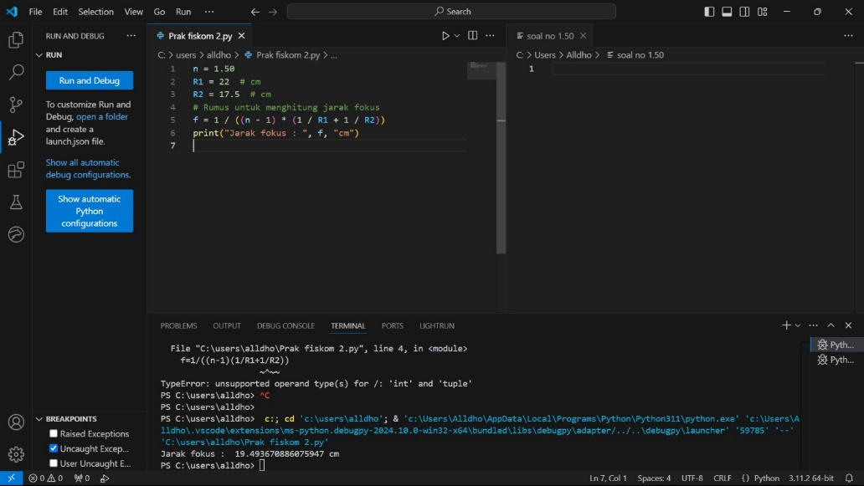

Soal no 1 variasi data

Analisis: Pada soal pertama, fokusnya adalah menghitung massa suatu benda berdasarkan berat dan percepatan gravitasi. Pendekatan ini mengajarkan konsep dasar dalam fisika tentang hubungan antara massa, gravitasi, dan berat. Proses penyelesaian menggunakan program Python membantu mempercepat perhitungan dan meminimalkan kesalahan manual. Dalam hal ini, Python digunakan untuk langsung menghitung massa dari input berat dan gravitasi, memperlihatkan betapa efektifnya penggunaan pemrograman untuk menyelesaikan permasalahan fisika sederhana.

Analisis Soal 2:

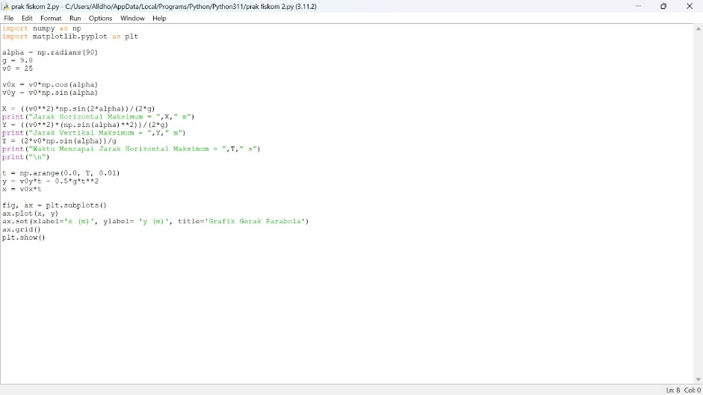

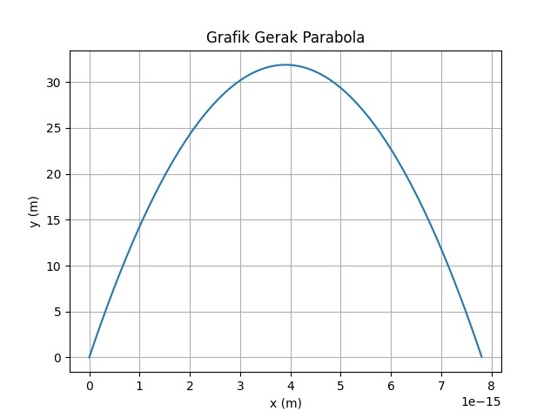

Analisis no 2: Soal kedua memperkenalkan konsep gerak parabola, yang menggunakan perhitungan posisi horizontal dan vertikal pada sebuah objek selama gerak. Soal ini lebih kompleks karena memerlukan pemahaman tentang dinamika gerak dua dimensi. Dalam implementasi program, Python tidak hanya mempermudah perhitungan, tetapi juga memungkinkan visualisasi grafis gerak objek. Ini memberikan penggambaran yang lebih jelas untuk memahami bagaimana objek bergerak secara parabolik, mempermudah dalam memahami konsep gerak dan variabel-variabel yang mempengaruhi lintasan gerak.

Analisis Grafik: Grafik yang ditampilkan lintasan gerak parabola. Grafik itu menunjukkan hubungan antara jarak horizontal (sumbu x) dan jarak vertikal (sumbu y) pada benda yang dilempar ke atas. Bentuk kurva yang parabolik juga ituteh menggambarkan lintasan benda yang awalnya naik hingga mencapai titik tertinggi, kemudian jatuh kembali ke bawah.

Kesimpulan: Kesimpulan Contoh soal 1 dan 2 ini menggunakan rumus dasar fisika (hukum gravitasi dan gerak parabola) dan diterjemahkan ke dalam pemrograman Python untuk mempermudah perhitungan dan visualisasinya.